Sprint | História |  | Versão | Pacote |  | Id testlink
Linx ERP FFCA - S#24-08 | LINXERP-19005 |  | 8.01.0007 | HF 01.24.050 |  | SHOP-VL-7674 / SHOP-VL-7072  SHOP-VL-7675 / SHOP-VL-7676
Banco teste |  | Servidor |  |  | Período teste |  | Analista
INOVACAO_LinxERP |  | \\qa-erp-app.linxdev.local |  |  | 15/08 a 16/08 |  | Alessandra Silva
Contabilização do Custo Médio – Melhoria nas informações padrões dos Códs. Históricos.

Descrição
Dado que a melhoria foi feita, quando fazer a contabilização do custo médio, verificar se foi criado o parâmetro utiliza histórico do Lançamento Padrão na contabilização do custo Médio, colocar como Sim, então o resultado esperado é que o lançamento contábil gerado, tenha os mesmos históricos e Centro de custo parametrizado no lançamento Padrão, fazer o teste como não para verificar se a rotina irá seguir o padrão do sistema.
Critérios de aceite
Dado que a melhoria foi feita, quando fazer a contabilização do custo médio, então o resultado esperado é que o lançamento contábil gerado, tenha os mesmos históricos e Centro de custo parametrizado no lançamento Padrão

Roteiro de Testes e Validação.
- Parâmetro HIST_PADRAO_CONTAB_CUSTO criado.
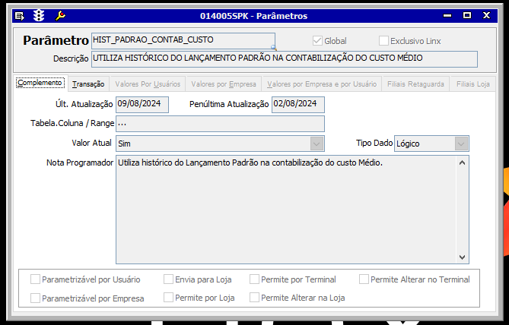

- Utilizando o valor atual do parâmetro HIST_PADRAO_CONTAB_CUSTO com SIM, após feita a contabilização do custo na tela 009300-Contabilização do Custo Médio, o lançamento contábil da tela 009018-Lançamento Contábil usa o histórico do lançamento padrão que está cadastrado na tela 009017.
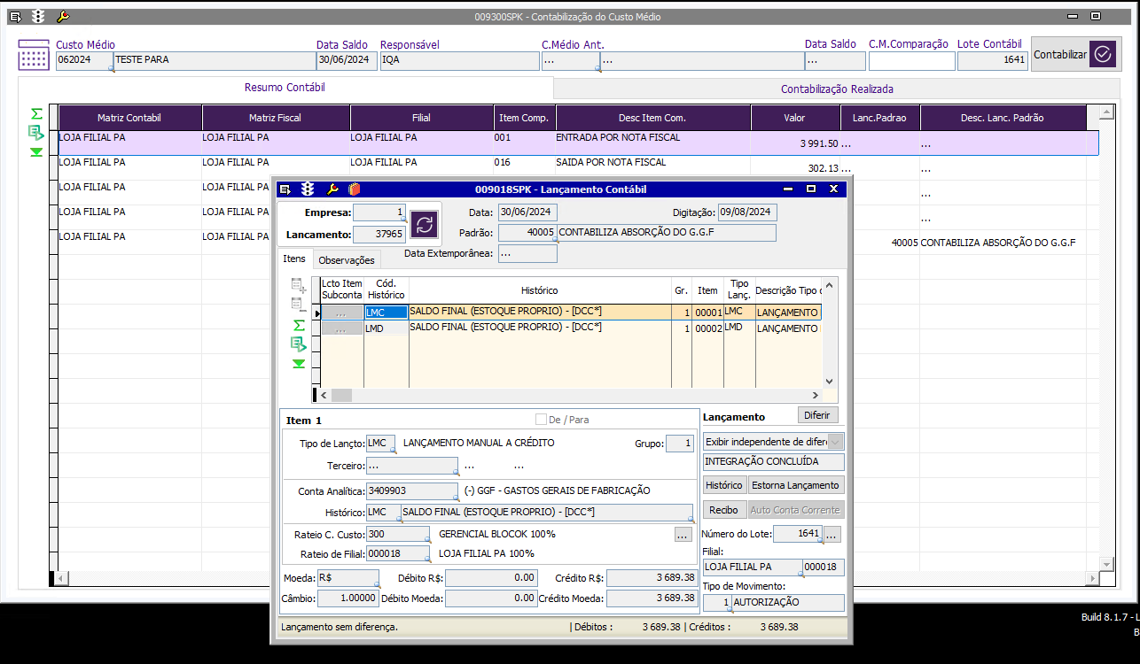

- Com o parâmetro HIST_PADRAO_CONTAB_CUSTO utilizando o valor atual com o NÃO é feito a contabilização do custo na tela 009300-Contabilização do Custo Médio, o lançamento contábil da tela 009018-Lançamento Contábil NÃO pega o histórico do lançamento padrão que esta cadastrado na tela 009017, é preenchido com o padrão do sistema.
